RBI-TT? Só quando a imaginação tomar poder!
Antº Pedro Dores
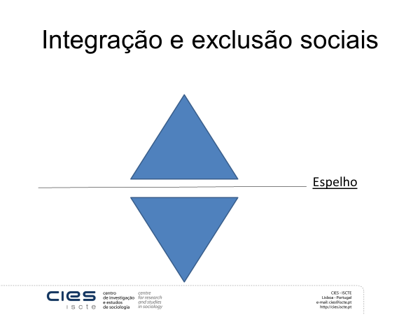
- Funcionário que se responsabiliza por assumir poder de realizar, na prática, as instituições, independentemente do que ganhar com isso (democracia abolicionista)
- Engenheiro-arquitecto-designer que é agricultor (permacultura)
- Direito que reconhece igual dignidade de todos os seres humanos (DH)
- Direito protector da natureza (anti-extrativismo)
- Prioridade à responsabilidade social para a prevenção de crimes (justiça transformativa)
- Metade de (os rendimentos de) cada um dedicado à grande família que é a espécie humana (RBI)
